- Setkání pracovní skupiny na téma
„Financování“

ZÁPIS

Datum: 27.02.2024

Čas konání: 15:00-17:30 hodin

Místo: ZŠ a MŠ Pavlovice

Přítomni: viz. Prezenční listina

Další setkání pracovní skupiny: květen 2024

Body programu:
- Úvodní slovo;
- Představení členů PS a seznámení s činností PS, seznámení s Komunikačním plánem, Organizační strukturou a Harmonogramem, Závěrečnou evaluační zprávou z MAP III a Evaluačním plánem, GDPR;
- Představení a informace o projektu Místní akční plán rozvoje vzdělávání IV v území ORP Lipník nad Bečvou;
- Aktualizace SR MAP a Investičních priorit včetně financování implementačních aktivit, informace o výzvách týkajících se infrastruktury školských zařízení;
- Diskuse, výměna zkušeností a příklady dobré praxe, podněty a připomínky;
- Exkurze ZŠ a MŠ Pavlovice u Přerova;
- Závěr.
Průběh:
      - Manažerka pro MAP IV paní Kamelandrová přivítala přítomné a představila jednotlivé body programu.

      - Manažerka MAP představila vedoucí PS paní Mgr. Libuši Blumovou a následně se navzájem představili ostatní členové. Podrobně byla vysvětlena role a činnost PS, představen byl Komunikační plán, Organizační struktura, Harmonogram a Evaluační plán. Manažerka MAP pí Kamelandrová prošla s přítomnými Závěrečnou evaluační zprávu MAP III a proběhla diskuse. Přítomní byli dále projektovou manažerkou informováni, že osobní údaje, které jsou poskytovány správci MAS MORAVSKÁ BRÁNA, z.s., jsou nezbytné pro řádnou realizaci projektu MAP IV ORP Lipník nad Bečvou, registrační číslo projektu CZ.02.02.XX/00/23_017/0008221 a pro ochranu práv realizátora. Informace o fotografování a filmování jsou vždy součástí prezenčních listin na akci a přítomný jejich podpisem souhlasí se zveřejněním fotografií a videozáznamů, které následně slouží pro povinnou publicitu projektu. Podpisem prezenční listiny účastník zároveň potvrzuje souhlas k oslovení za účelem evaluace výzvy.

      - Paní Kamelandrová představila v prezentaci přítomným nový projekt MAP IV (zaměření, úkoly, plán aktivit a návrh jejich financování atd.). RT předložil přehlednou tabulku s předpokládanými náklady na jednotlivé implementační aktivity. V tuto chvíli je projekt na začátku realizace, tabulka bude průběžně doplňována.

      - Poslední aktualizace SR MAP i Investičních priorit proběhla v srpnu 2023 a proto vedoucí PS paní Blumová vyzvala přítomné k aktualizaci SR MAP – nastavení Vize do roku 2028, priorit a cílů projektu a otevřela diskusi k Investičním záměrům škol. Během diskuse se přítomní shodli na tom, že Vize, priority a cíle projektu jsou nastaveny dobře a v tuto chvíli je není třeba měnit. Textové úpravy dokumentu pak PS společně prošla. Po kompletaci SR MAP a Investičních priorit budou dokumenty vyvěšeny na webových stránkách nositele projektu k připomínkování širokou veřejností a budou zaslány ke schválení ŘV, následně budou zaslány na Územní dimenzi.
PS diskutovala návrhy financování aktivit zapracovaných do SR MAP/akčních plánů.
Paní Blumová informovala o nových vyhlášených výzvách a dotačních titulech týkající se vzdělávání. MAS Moravská brána vyhlásila 30.11.2023 3. výzvu - IROP- „Vzdělávání“. K 26.2.2024 byly přijaty tyto čtyři žádosti:
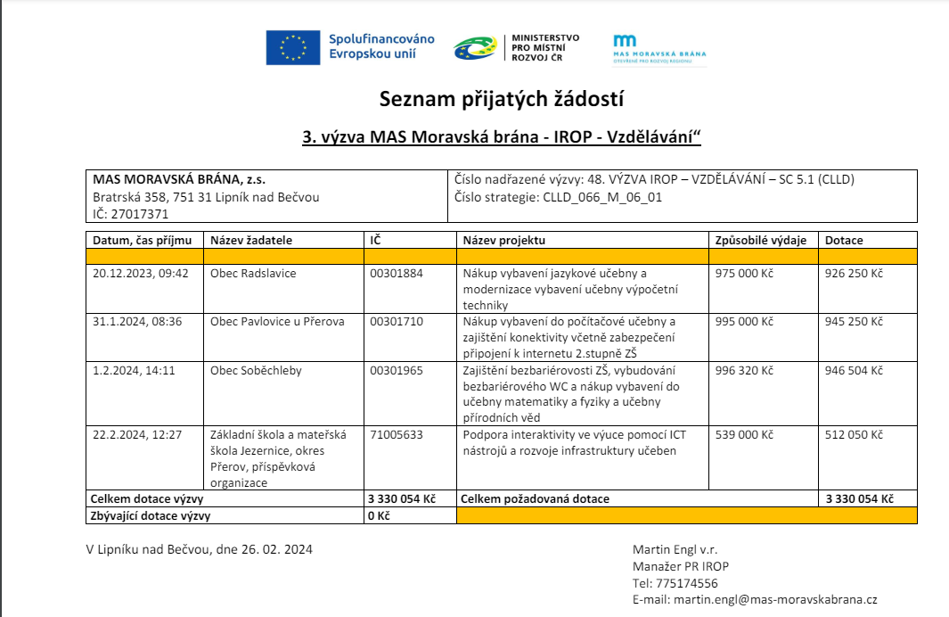
Přítomní tyto projekty vnímají jako prioritní, korespondují s prioritami a cíli nastavenými ve SR MAP. Výběrová komise je naplánována na začátek března.
      - V následné diskusi se dále řešily konkrétní případy týkající se financování.

      - Slovo bylo v závěru předáno panu řediteli Mrázkovi, který nás seznámil s historií školy, investičními závěry školy a poté nás provedl po ZŠ a MŠ.

      - Manažerky MAP poděkovaly za účast přítomným a stanovily další termín PS na květen 2024

Závěry jednání:
- PS navrhuje ponechat Vizi a Priority a cíle tak, jak jsou nastaveny v poslední verzi SR.
- Paní Blumová zfinalizuje tabulku Investičních priorit se všemi školami a starosty a podepíše s nimi nové či změněné záměry škol. Poté předloží ŘV ke schválení.
- Tabulka s uskutečněnými náklady na jednotlivé implementační aktivity bude RT předložena pravidelně na každé PS financování.

Zapsala: Lenka Zavadilová

